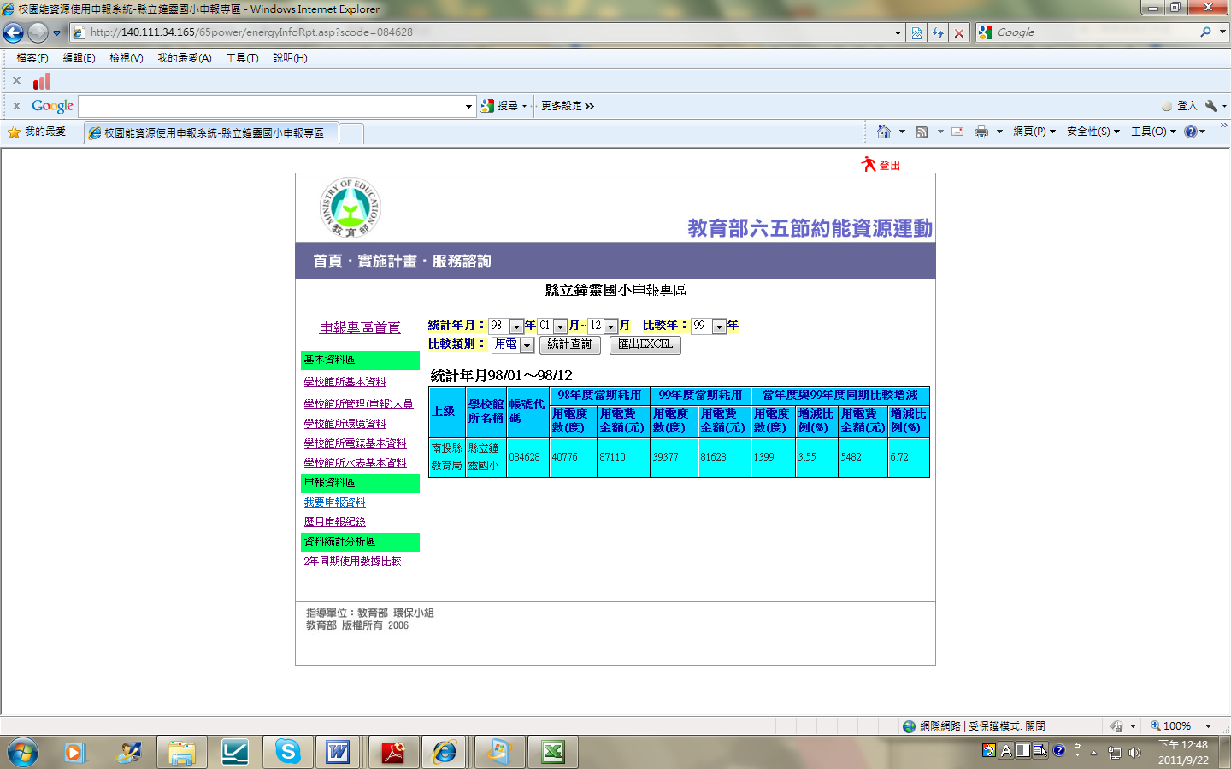
98年度當期秏用量99年度當期秏用量用電度數(度)用電費金額(元)用電度數(度)用電費金額(元)40,776 87,110 39,377 81,628 再使用之情形
當年度與99年度同期比較增減
用電度數(度) | 增減比例(%) | 用電費金額(元) | 增減比例(%)
1,399 | -3.55 | -5,482 | -6.72

